nano mmc_spi.dts

Ein Bild, das Text, Screenshot, Monitor, Computer enthält.

Um die angelegte mmc_spi.dts Datei zu editieren müssen wir mit nano darauf zugreifen. Ist dieser Schritt bewältigt wird der gezeigte Code in die Datei eingefügt.

dtc -@ -I dts -O dtb -o mmc_spi.dtbo mmc_spi.dts

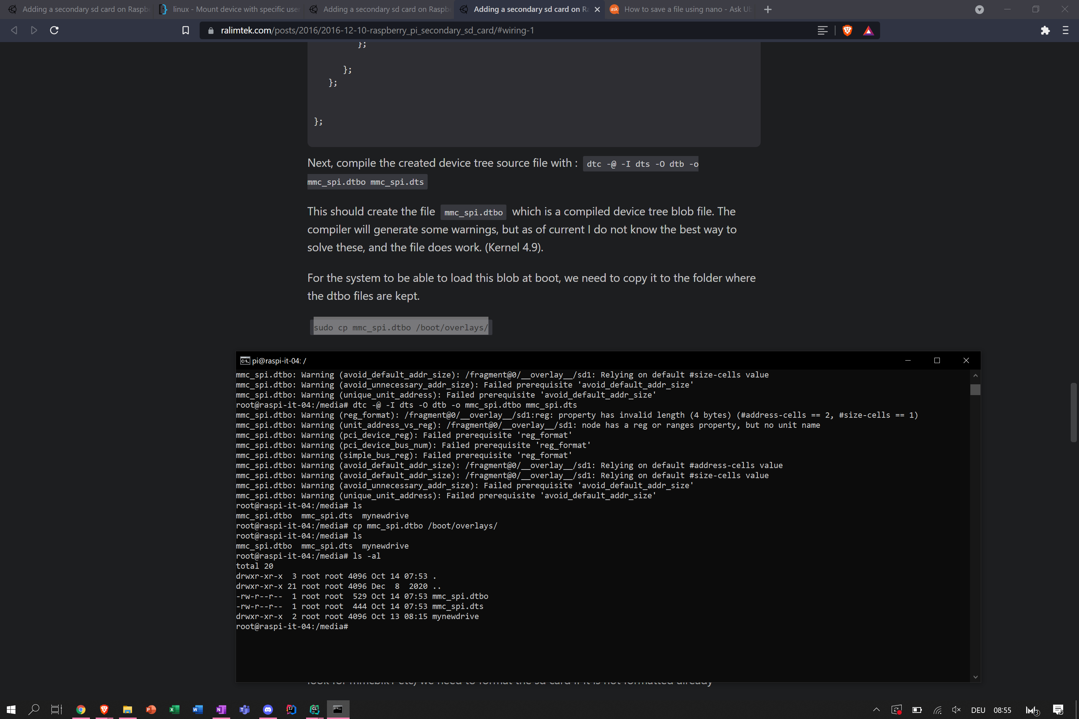

Als nächstes müssen wir die Datei kompilieren, dies funktioniert mit dem oben angeführten code. Hat es geklappt erhalten wir eine .dtbo file.

sudo cp mmc_spi.dtbo /boot/overlays/



Damit das System diesen Blob beim Booten laden kann, müssen wir ihn in den Ordner kopieren, in dem die dtbo-Dateien gespeichert sind.

sudo nano /boot/config.txt

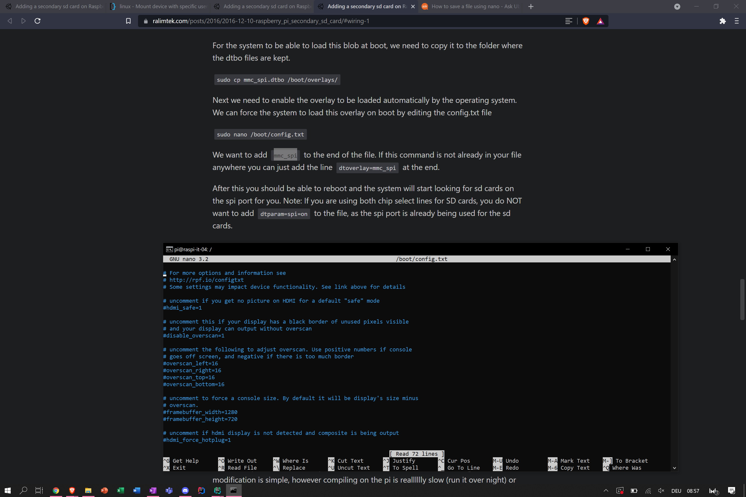

Nun haben wir die config.txt Datei bearbeitet. Hier müssen wir 2 Zeilen einfügen damit alles richtig ablaufen kann.

Ein Bild, das Text, Screenshot, Monitor, schwarz enthält.

Wir möchten mmc_spi am Ende der Datei hinzufügen. Wenn dieser Befehl nicht bereits irgendwo in Ihrer Datei vorhanden ist, können wir einfach die Zeile dtoverlay=mmc_spi am Ende hinzufügen.

Danach sollten Sie in der Lage sein, neu zu starten und das System beginnt für uns nach SD-Karten auf dem Spi-Port zu suchen.

lsblk

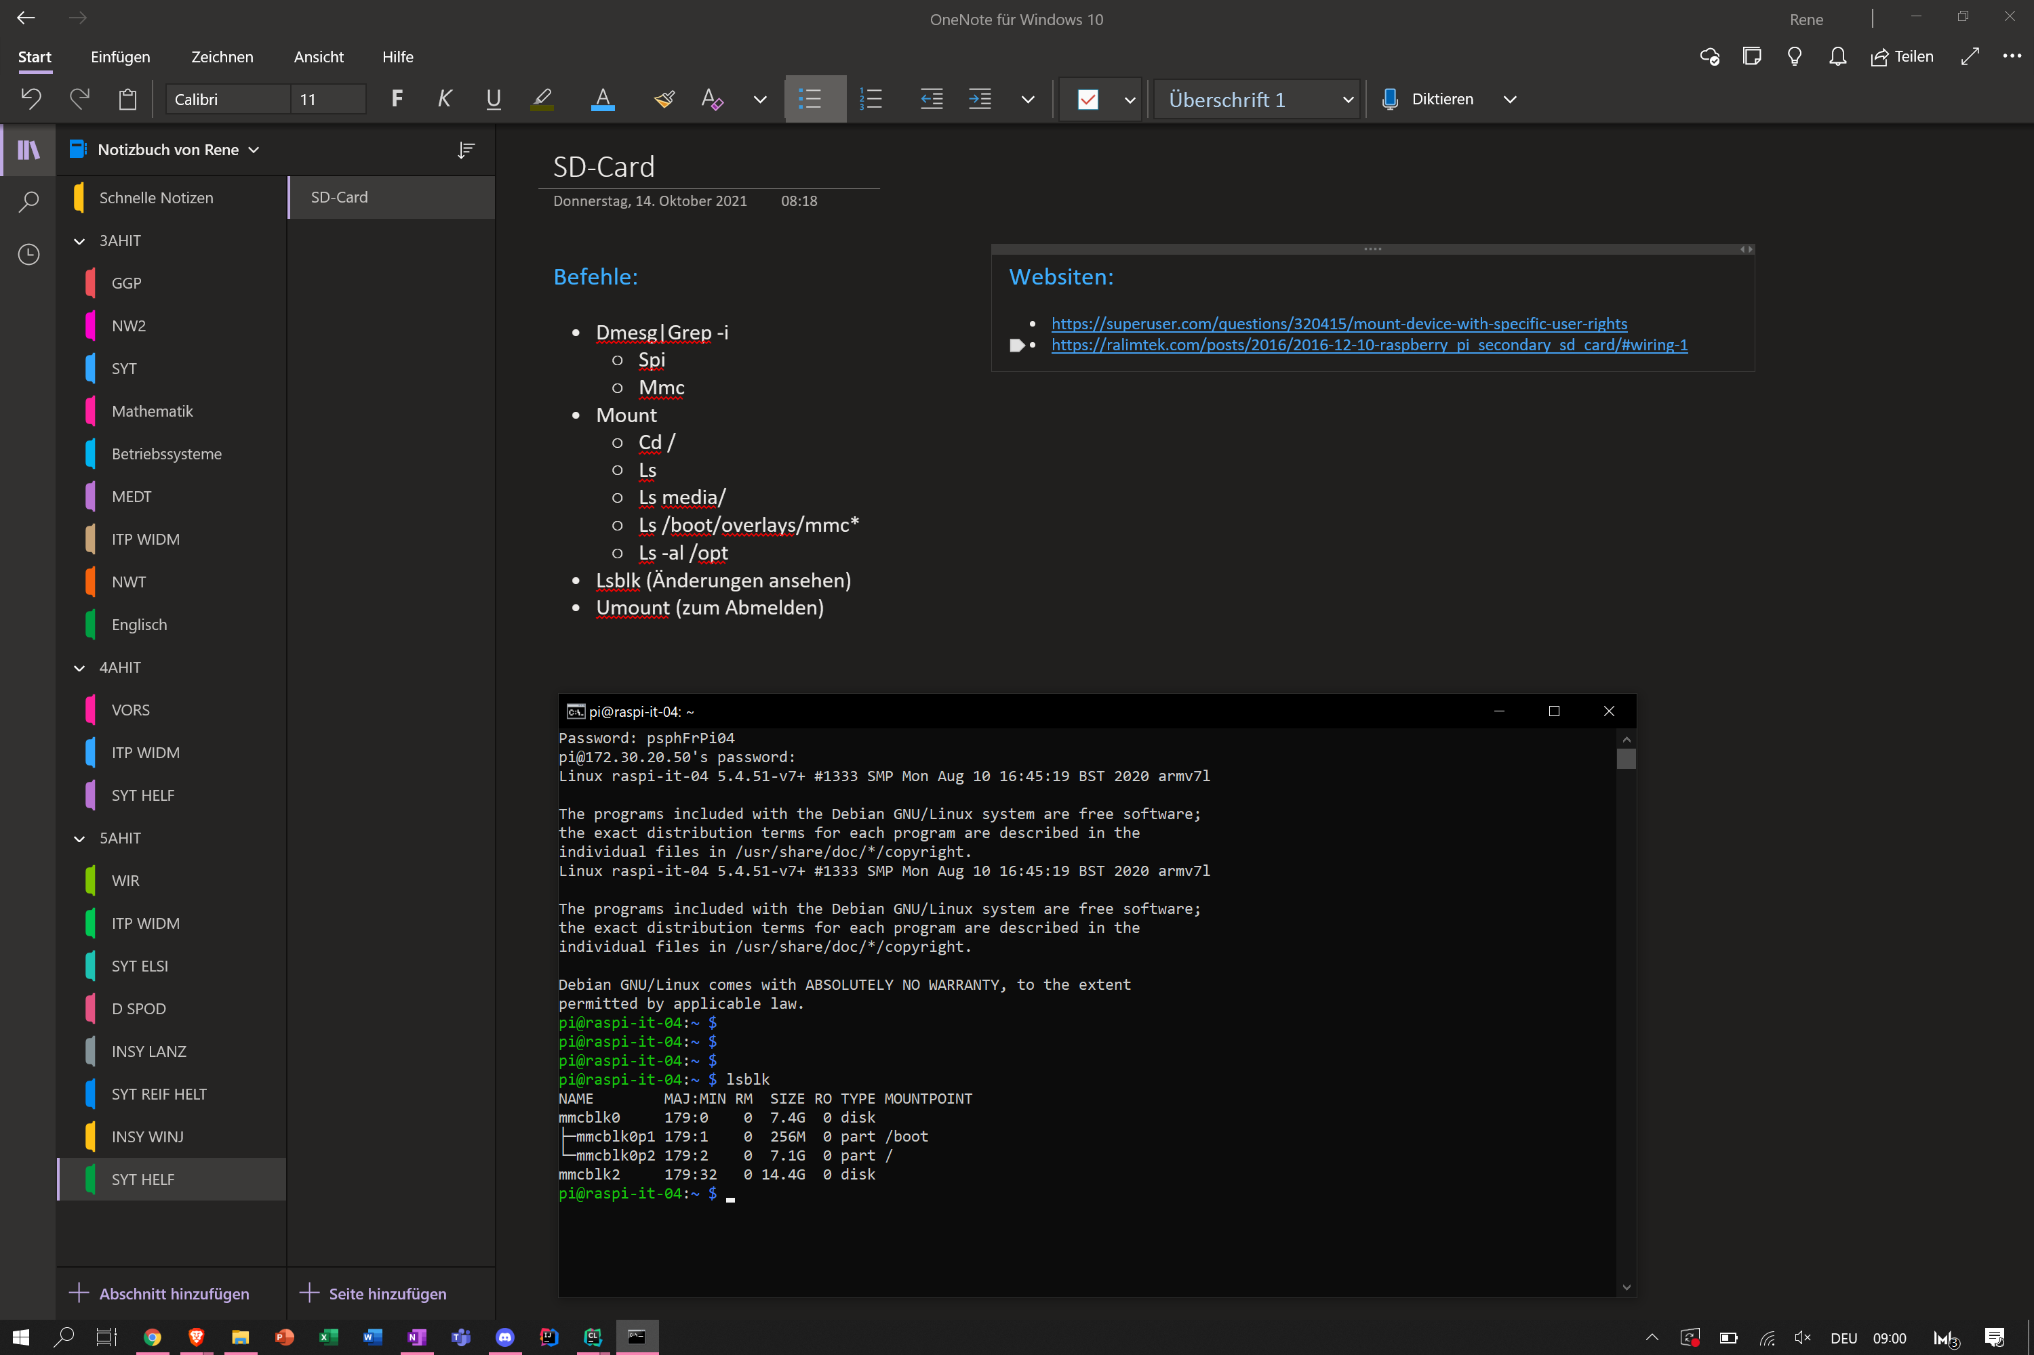

Um alles zu überprüfen, verwenden wir den Befehl „lsblk“. Nun werden uns die Änderungen angezeigt.

sudo mkfs.ext4 /dev/mmcblk2

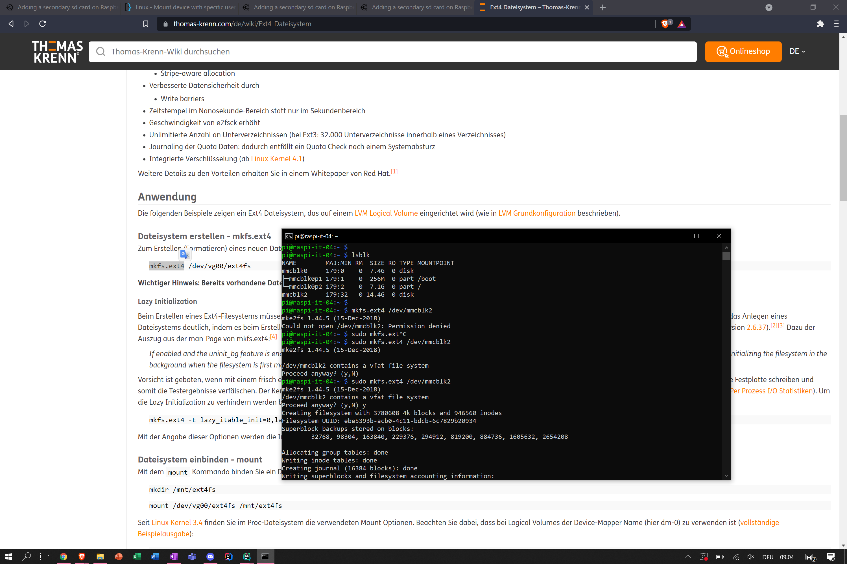

Damit unsere SD-Karte das Dateisystem ext4 verwendet müssen wir diesen Befehl ausführen.

sudo mount -o gid=pi, uid=pi /dev/mmcblk2 /media/SDCard

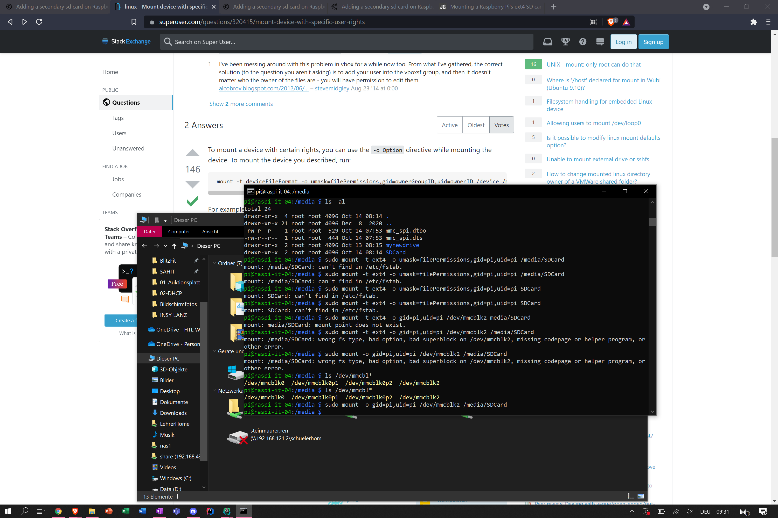

Ist alles erledigt wird jetzt die SD-Karte „gemountet“, dabei müssen wir eine gid und eine uid angeben diese werden bei uns auf den Wert „pi“ gesetzt. Um dies realisieren zu können wird vorher der befehl „-o“ gesetzt.

ls -al

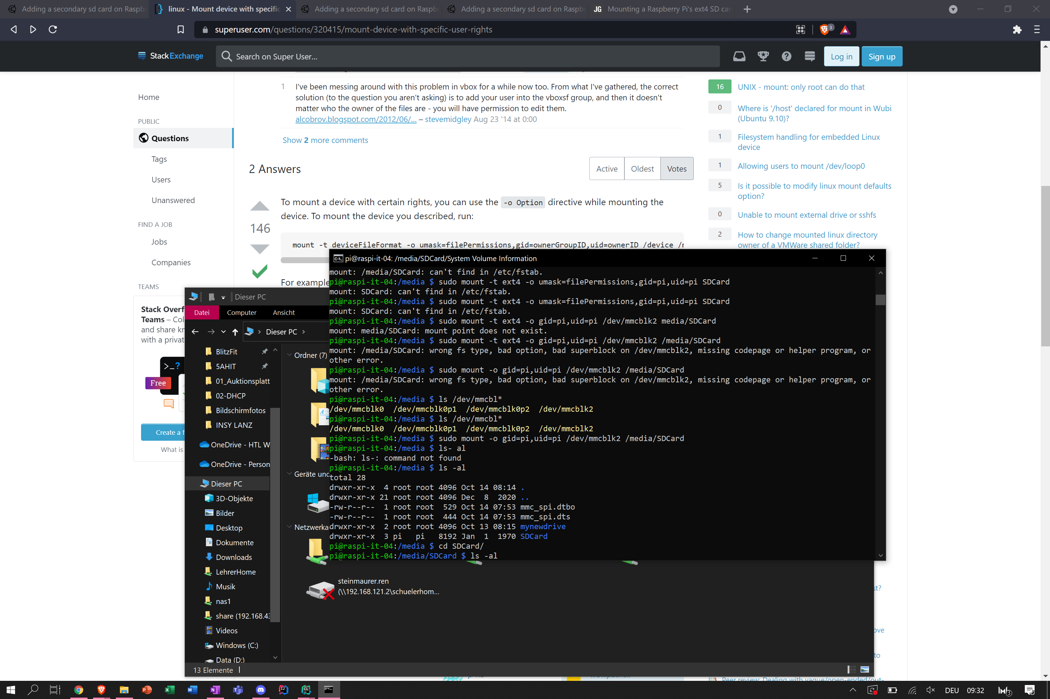

Zum Abschluss sehen wir das ein Ordner SDCard mit den Werten „pi“ in unseren „media“ Ordner angelegt wurde.